

SPOTKANIE KLUBU - 3.03.2017
czas: 90 min.
gatunek: komedia, dramat
produkcja: Islandia, Dania, Norwegia, Polska
premiera: 2015
reżyseria: Grímur Hákonarson
scenariusz: Grímur Hákonarson
Dwaj skłóceni bracia muszą zakończyć czterdziestoletni spór, aby chronić swój dotychczasowy styl życia i to, co najbardziej kochają - owce.

Komediodramat Grimura Hákonarsona rozgrywa się w scenerii dalekiej Północy i opowiada historię dwóch braci, mieszkających na odludziu. Gummi (Sigurdur Sigurjónsson) i Kiddi (Theodor Júlíusson) są rywalizującymi ze sobą hodowcami rzadkiej odmiany islandzkich owiec. Żyją w zgodzie z wielowiekową tradycją. Cenią ponad wszystko swoją wolność. A przy tym nie rozmawiają ze sobą od czterdziestu lat. Listy dostarczane z pomocą pasterskiego psa są jedyną formą ich sporadycznej komunikacji. Wieloletni braterski spór nabiera nowej siły, gdy nieprzewidziane zdarzenia zagrożą ich dotychczasowemu życiu.

Zbaranieć z podziwu
Piotr Czerkawski
Wszystko wskazuje na to, że Grimur Hakonarson to Ethan Hunt europejskiego art house'u – prawdziwy spec od misji niemożliwych. Jeszcze na studiach islandzki reżyser zrealizował krótkometrażowy film "Slavek Klozetowy", w którym opowiedział historię miłosną rozgrywającą się pomiędzy pracownicą ochrony a facetem obsługującym miejski szalet. W "Islandzkiej opowieści" Skandynaw sięga po równie karkołomny koncept i każe nam przez półtorej godziny emocjonować się perypetiami dwóch podstarzałych hodowców baranów. Choć trudno w to uwierzyć, ryzyko w pełni się opłaciło, a film dostarcza nam na przemian powodów do uśmiechu i silnych wzruszeń.

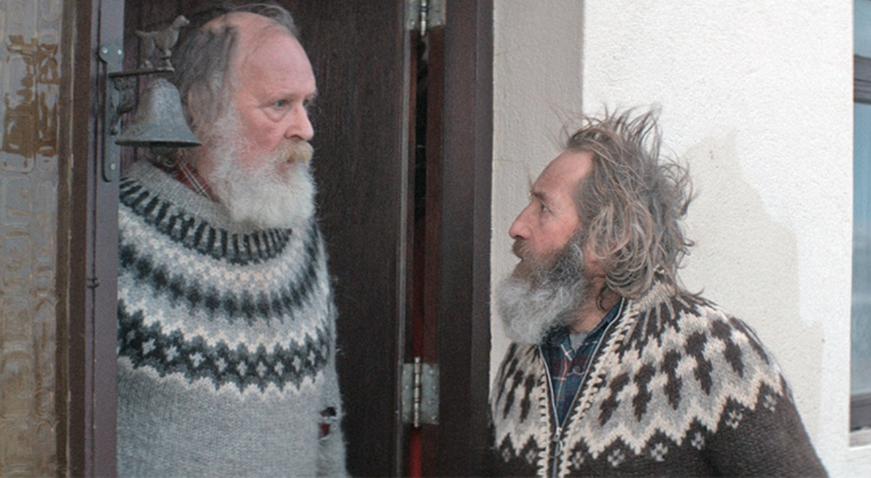
"Islandzka opowieść" pod wieloma względami przypomina słynną "Prostą historię" Lyncha. Oba dzieła nie tylko wykorzystują podobne wątki fabularne, lecz także przywiązują jednakową wagę do otaczającej bohaterów przyrody. U Hakonarsona surowe skandynawskie krajobrazy doskonale korespondują z kontemplacyjnym nastrojem opowiadanej historii. Reżyser w ogóle robi bardzo wiele, by zanurzyć swój film w lokalnej specyfice. Historia wieloletniej waśni pomiędzy braćmi Gummim i Kiddim sprawia wrażenie żywcem wyjętej z jednej ze starodawnych sag. Jeszcze ważniejsza wydaje się świadomość, że film Hakonarsona daje unikalną możliwość wniknięcia w hermetyczny świat skandynawskiej prowincji.
Wraz z twórcą "Islandzkiej opowieści", który spędził na wsi większość swojego dzieciństwa, obserwujemy codzienne życie portretowanej społeczności i przyglądamy się spajającym ją rytuałom. Przy tej okazji szybko zauważamy, że bohaterowie są wobec siebie szorstcy i niezbyt wylewni, a prawdziwe uczucia okazują wyłącznie względem zwierząt. Nie dziwi zatem popłoch, w jaki wpadają, gdy owce jednego z gospodarzy okazują się zakażone śmiertelnie niebezpieczną chorobą. Zgodnie z procedurami, aby nie dopuścić do wybuchu epidemii, należy w takiej sytuacji wybić wszystkie stada w okolicy.
Dramatyczne wydarzenia odciskają wyraźne piętno na monotonnej dotychczas fabule i pozwalają rzucić nowe światło na relacje Gummiego i Kiddiego. W obliczu kryzysu skłóceni krewniacy muszą dokonać wyboru pomiędzy dotychczasowym uporem i wiernością zasadom a odruchem braterskiej solidarności. Rozwaga, z jaką Hakonarson pochyla się nad tym uniwersalnym dylematem, pozwala uznać jego film za bodaj najciekawszą refleksję o rodzinnym pojednaniu od czasu "Body/Ciała" Szumowskiej. Różnica polega na tym, że wizja Islandczyka okazuje się znacznie bardziej melancholijna.
Na szczęście Hakonarson doskonale wie, jak rozładować fabularne napięcie i zaskoczyć widza niespodziewaną eksplozją humoru. Za komediowy majstersztyk może uchodzić chociażby scena, w której Gummi znajduje na ulicy pijanego Kuddiego i odwozi go do szpitala na koparce. W takich momentach łatwo dostrzec, że gderliwi starcy budzą u reżysera niekłamaną sympatię. Hakonarson nie ukrywa, że portretowany przez niego świat odchodzi do lamusa, a bohaterowie są jednymi z ostatnich reprezentantów etosu opartego na pokorze i szacunku wobec przyrody. "Islandzka opowieść" przekonuje, że nawet jeśli Gummi i Kuddi wydają nam się po prostu krnąbrnymi, starymi capami, i tak zasługują na to, by objąć ich ścisłą ochroną.



Grímur Hákonarson

Data i miejsce urodzenia: 1977, Islandia
Filmy: Barany. Islandzka opowieść, Slavek The Shit, Wrestling, The Laxá Farmers
Nagrody: Prize of Un Certain Regard, TIFF Awards: Special Jury Award, TIFF Awards: The Audience Award
Nominacje: TIFF Awards: Transilvania Trophy,

reżyser
2015

 | Barany. Islandzka opowieść  Hrútar | 1 nagroda i 2 nominacje
2013

Hvellur
2012

 | Hreint hjarta | 2 nominacje
2010

Kamień elfów
Sumarlandið
2010

 | Boys on Film 4: Protect Me from What I Want  (wideo) | "Wrestling"  - (reżyser segmentu)
2008

Bræðrabylta
2004

Slavek Klozetowy
Slavek the Shit
2002

Varði Goes Europe

